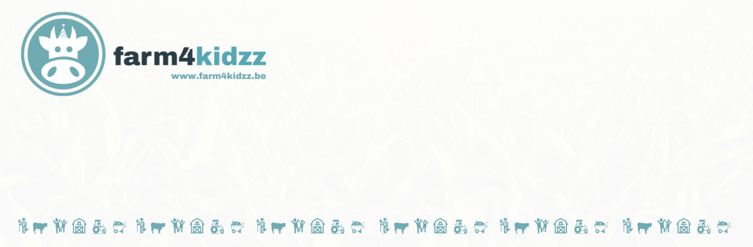

**Hoooooooi _____________**

**Kom jij naar mijn beestig leuk feestje? Want ik word ____ jaar!**

**Op ______________________ om _____ uur mag je naar ____________________________ komen. Daarna vertrekken we samen naar boerderij FarmFun in Bocholt. Trek dus best je speelkleren aan!**

**Om _______ uur zijn we terug. Je wordt wel/niet thuisgebracht.**

**Loeiveel groetjes!  
______________________**

**Hoooooooi _____________**

**Kom jij naar mijn beestig leuk feestje? Want ik word ____ jaar!**

**Op ______________________ om _____ uur mag je naar ____________________________ komen. Daarna vertrekken we samen naar boerderij FarmFun in Bocholt. Trek dus best je speelkleren aan!**

**Om _______ uur zijn we terug. Je wordt wel/niet thuisgebracht.**

**Loeiveel groetjes!  
______________________**

**Hoooooooi _____________**

**Kom jij naar mijn beestig leuk feestje? Want ik word ____ jaar!**

**Op ______________________ om _____ uur mag je naar ____________________________ komen. Daarna vertrekken we samen naar boerderij FarmFun in Bocholt. Trek dus best je speelkleren aan!**

**Om _______ uur zijn we terug. Je wordt wel/niet thuisgebracht.**

**Loeiveel groetjes!  
______________________**

**Hoooooooi _____________**

**Kom jij naar mijn beestig leuk feestje? Want ik word ____ jaar!**

**Op ______________________ om _____ uur mag je naar ____________________________ komen. Daarna vertrekken we samen naar boerderij FarmFun in Bocholt. Trek dus best je speelkleren aan!**

**Om _______ uur zijn we terug. Je wordt wel/niet thuisgebracht.**

**Loeiveel groetjes!  
______________________**